部署说明

部署操作

01sql
备注：务必注意，不同的sql可能是需要切换用户的；
- 按照编号顺序依次执行；

02代码
提示：公共文件一定要做好备份；要对公共文件修改了什么内容详细说明；
- WebContent/common/js/config.js中增加videoRecommendId
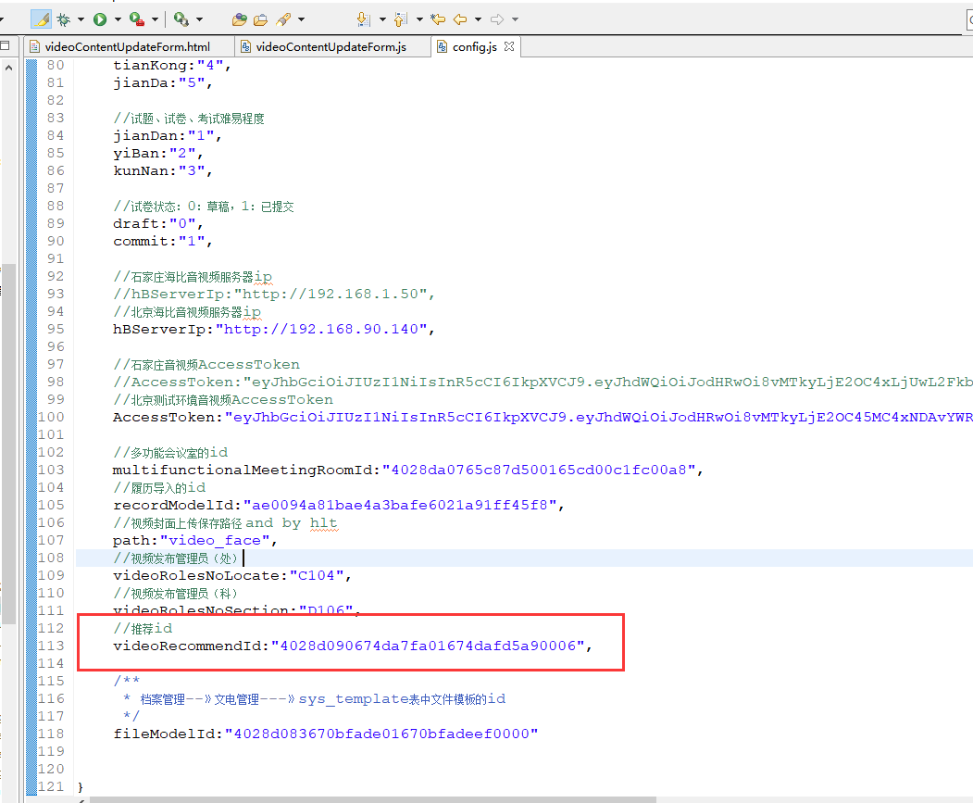

自查操作

数据自查

自查表
登录平台-【统一授权管理】系统
  - 检查系统角色
  - 检查业务角色
  - 检查系统角色和业务角色的关联关系
登录平台-【工作流引擎】系统
  - 检查流程配置是否正确
pl/sql登录tjxm/tjxm
  - 检查模块表结构是否齐全；
登录综合管理信息系统
  - 检查初始化数据是否齐全；

自查标准
  - 检查系统角色

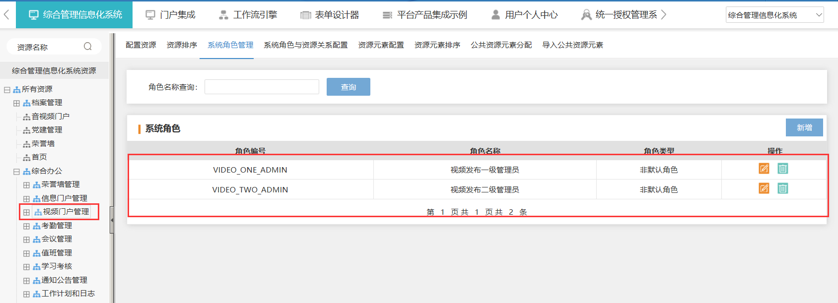
  - 检查业务角色

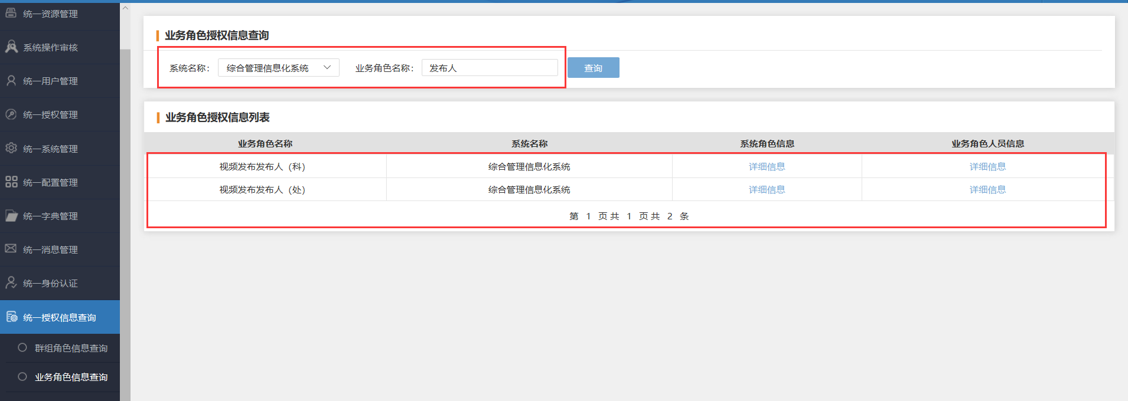
  - 检查系统角色和业务角色的关联关系

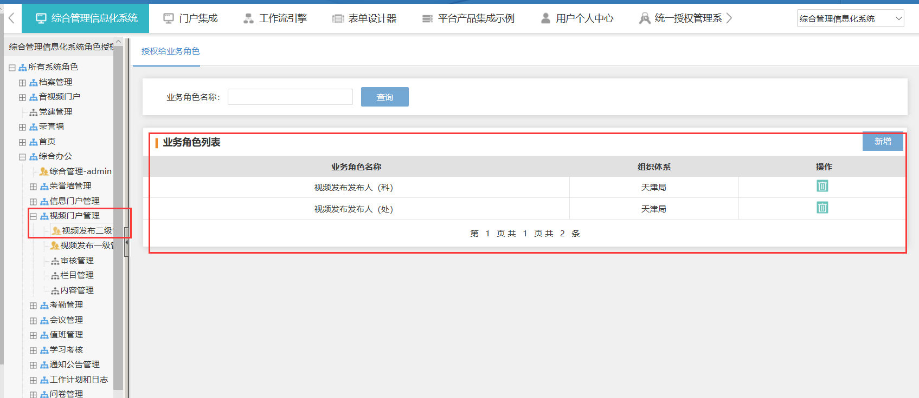

功能自查
跑流程、点击功能完整串一遍；

